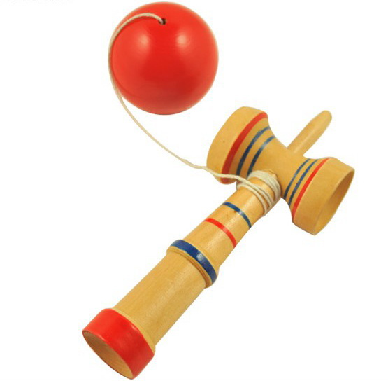
臺南市佳里國小社團活動105學年度下學期劍玉課程報名表
親愛的家長及小朋友大家好！
本校才藝班以服務為導向，不以營利為目的，基於開放學校空間與資源和社區共享之原則下，本學期開辦「劍玉」課程。
一、報名時間與方式：
由家長填具報名表，於2月24日（週五）前向學務處蔡宗閔老師報名。
二、對象：
(1)社團：每班30人為限(一到四年級)採報名先後方式錄取，請儘早報名。
(2)校隊：20人為限(一到六年級)
二、上課時間：
(1)社團時間：自106年2月24日起至106年6月23日止 本學期共18次上課（每
週五）（每次上課2小時，PM13：30~15：30）
(2)校隊時間：自106年2月22日起至106年6月27日(每週二)
（每次上課40分，AM8：05~08：45）
※注意事項－1.上課時間巧遇國定放假日則由任課老師另行通知上課時間。
2.若遇到颱風天則依市府規定停課，再行找時間補課。
3.報名後錄取者無故取消未上課者，下次報名則列入後補學生名單。
4.請家長注意下課的時間，準時接送。(社團活動為放學時間，請勿
讓學生單獨直接留在學校逗留等待，以免發生危險)
三、收費方式：
(1)社團收費：每人780元(不含材料費，可向社團老師購買一套250元或自備)
(2)校隊收費：每人500元(不含材料費，可向社團老師購買一套250元或自備)
四、師資：陳家輝老師 劍協教研證字(第T104030721號)
【自營STEEZE滑板店 提供滑板/劍玉/沙板教學及商品販售)】
劍玉教學經歷：STEEZE劍玉學堂、公園國小、安順國小、兒樂美語補習班
幼兒寶學園、藍玉棠多元教育機構
……………………………回…………..條…………………………………………..
臺南市佳里國民小學劍玉社團、校隊報名表
請將回條撕下並於106.2.24（週五）日前交回學務處蔡宗閔老師。
年 | 班 | 座號 | 姓 名 | 家長簽名 | 電 話 | 勾選參加  類別
 |  |  |  |  |  | ( )社團
 |  |  |  |  |  | ( )校隊

